**实验一 基本IO操作**

**（1）从键盘接收字节流**

**（2）写入到当前目录下的src.txt文件中**

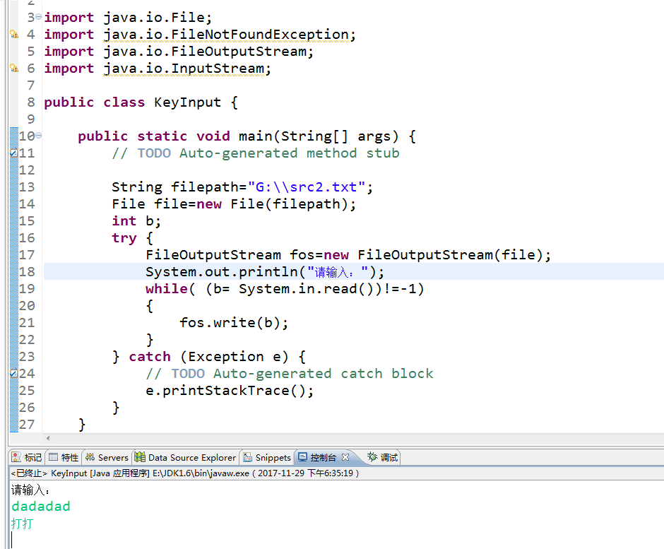

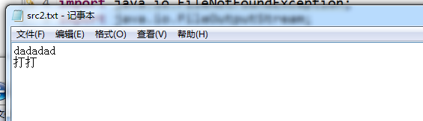（3）将src.txt文件内容复制到当前目录下dest.txt文件中

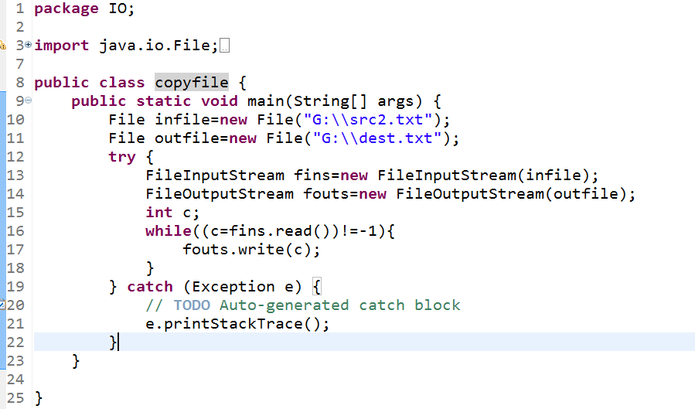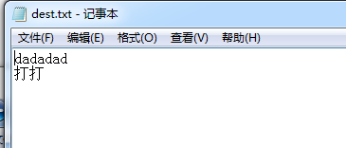

（4）将dest.txt文件内容显示到屏幕上

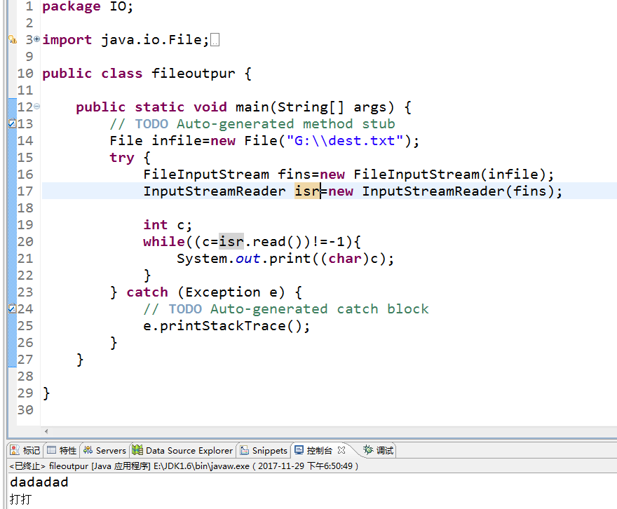

**实验二 获取系统的文件树**

（1）获取某个目录下的目录信息，目录从控制台输入

（2）目录信息包括该目录下的所有文件和文件夹的列表。对于每个文件夹显示其名称，修改日期。对于每个文件显示其名称，修改日期和大小

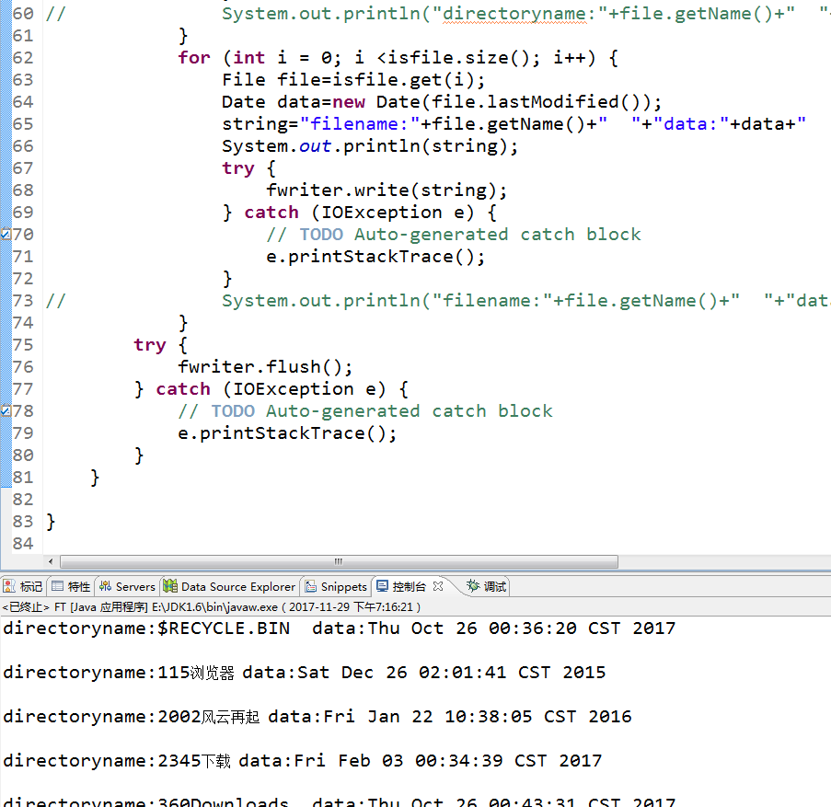（3）目录的信息写出到文件中。注意，文件信息首先按类型分类，文件夹在前，文件在后，并且他们各自按照文件名字符串的顺序排序。

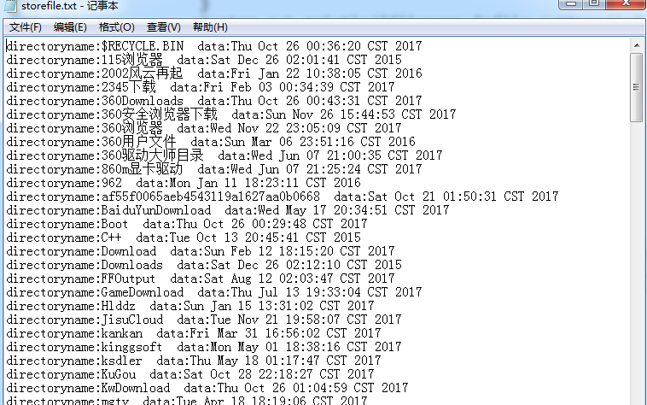

**实验三 带缓冲区的IO**

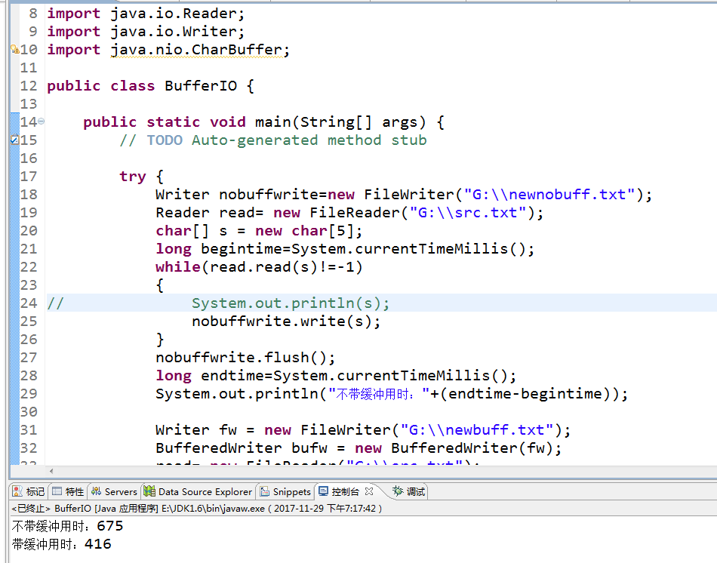

**实验四 对象序列化**

**（1）类Student表示学生，属性包括{studentID, name, sex} (学号，姓名，性别)，使用序列化技术定义Student。学生信息从文件list.txt读入，并按照学号升序排列。注意，这里姓名和性别可以组织成String类型，而学号可以是String也可以是Long。**

**（2）使用ObjectOutputStream将已经排序的学生信息写出到文件“student.bin”中。**

**（3）使用ObjectInputStream将“student.bin”中的对象信息读入程序，显示在控制台中**

